BM6: Danhsáchkháchhàng

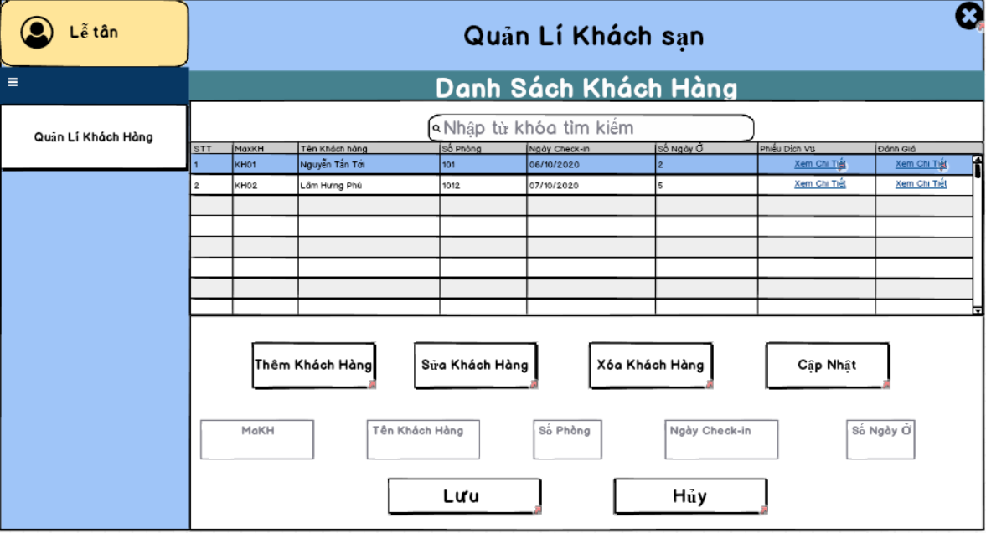

QĐ6: Nhập đầy đủ và chính xác thông tin

BM7: Phiếudịchvụ

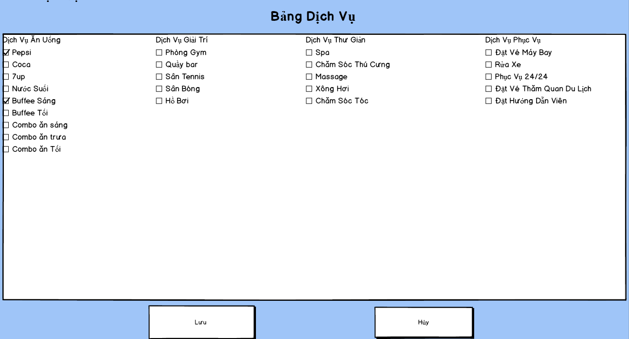

QĐ7: Dựa theo ý muốn của khách hàng, click 1 lần và bấm lưu lại nếu khách hàng đồng ý, click 2 lần để bấm xóa dấu tích. Muốn hủy quá trình bấm vào “hủy”

BM8:Bảngđánhgiá

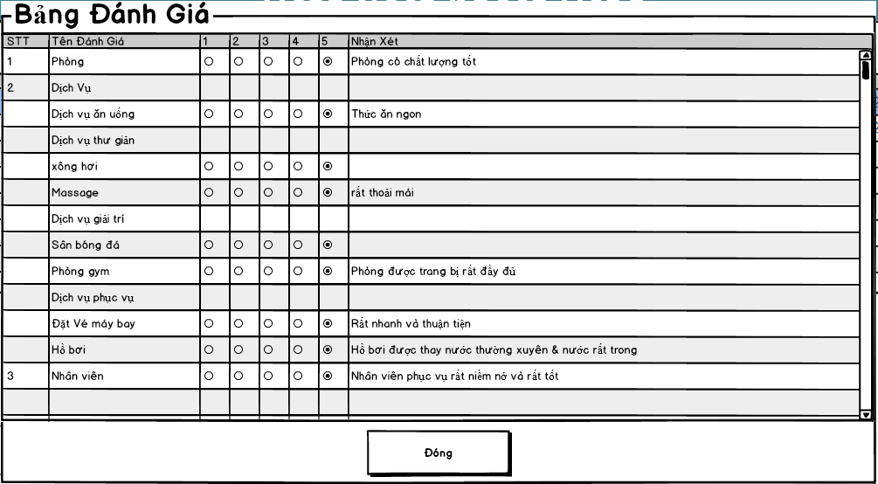

QĐ8: Nhập đầy đủ và chính xác thông tin

BM9: Chi tiếtphòng (lễtân)

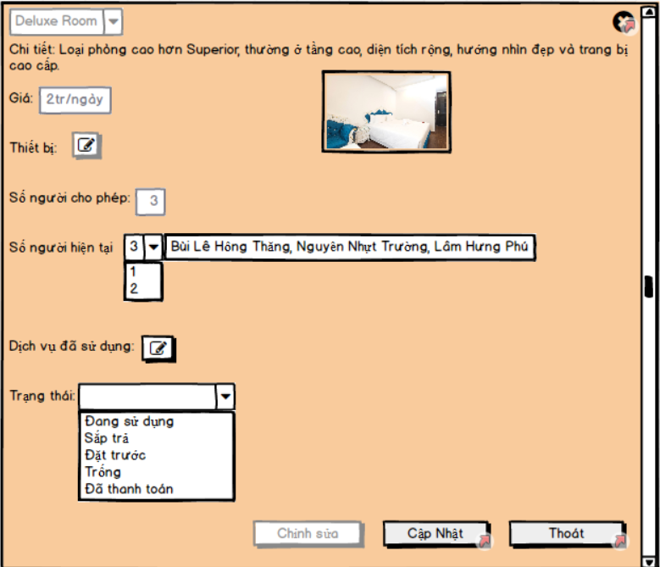

QĐ9: Nhập đầy đủ và chính xác thông tin